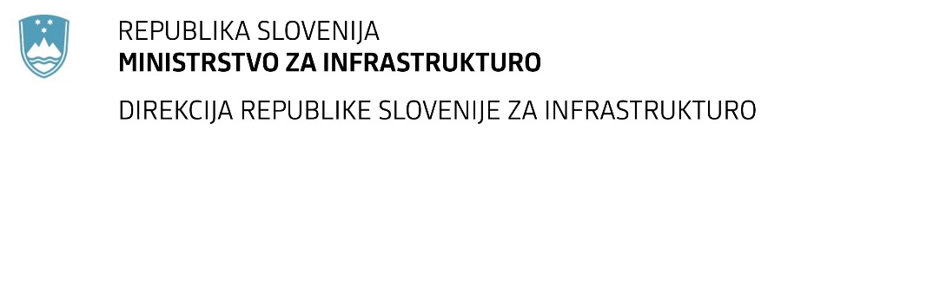

Številka: | 43001-166/2021-02 |  | oznaka naročila: | A-95/21 G
Datum: | 16.06.2021 |  | MFERAC: | 2431-21-000615/0

SPREMEMBA ROKA ZA ODDAJO IN ODPIRANJE PONUDB
za javno naročilo

Obvoznica Žiri od km 20.400 do km 21.180 (1b faza)

Obvestilo o spremembi razpisne dokumentacije je objavljeno na "Portalu javnih naročil" in na naročnikovi spletni strani.

Obrazložitev sprememb:
Rok za oddajo ponudb: 24.6.2021 ob 10:00

Odpiranje ponudb: 24.6.2021 ob 10:01

Garancija za resnost ponudbe velja na prvotno predviden rok za odpiranje ponudb.

Spremembe so sestavni del razpisne dokumentacije in jih je potrebno upoštevati pri pripravi ponudbe.

